Massima priorità a sicurezza e comfort: le luci di manovra LED sono ormai un elemento indispensabile dell’illuminazione per ogni autocarro.

WESEM ha arricchito la propria gamma con la luce di manovra della famiglia CRP1. Viene utilizzata per illuminare l'area laterale del veicolo. L'equipaggiamento del veicolo con luci di manovra e il miglioramento della visibilità che ne consegue permettono di evitare incidenti o collisioni con ostacoli e aumentano il comfort del conducente durante le manovre.

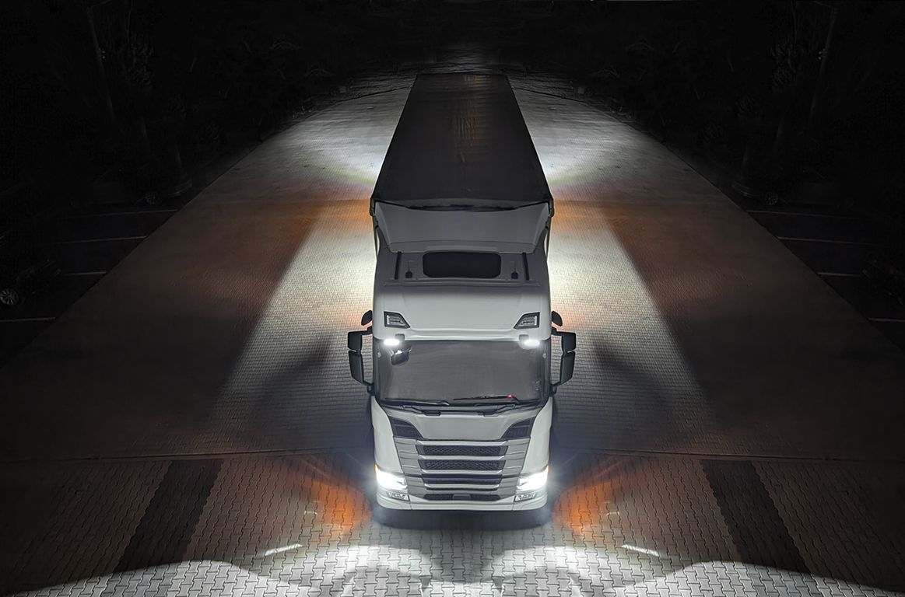

Le luci di manovra rappresentano una forma di illuminazione pratica, ma ancora poco utilizzata sugli autocarri. Esse forniscono una luce supplementare dal lato del veicolo (la lampada di manovra WESEM ha uno dei flussi luminosi più elevati sul mercato per questo tipo di articolo) quando si effettuano manovre a bassa velocità (fino a 15 km/h).
Con veicoli di grandi dimensioni e in condizioni di scarsa illuminazione, la luce di retromarcia non basta. Per questo motivo, si sta diffondendo una soluzione di illuminazione aggiuntiva sul lato del veicolo, ideata per camion, veicoli commerciali, di servizio o di emergenza. Fornendo una migliore visibilità, queste lampade evitano collisioni con ostacoli e incidenti, con un’ovvia riduzione dei costi di riparazione del mezzo e un incremento della sicurezza del conducente.

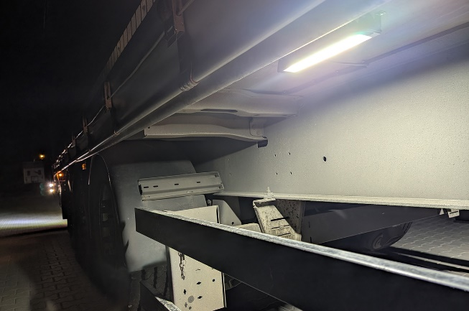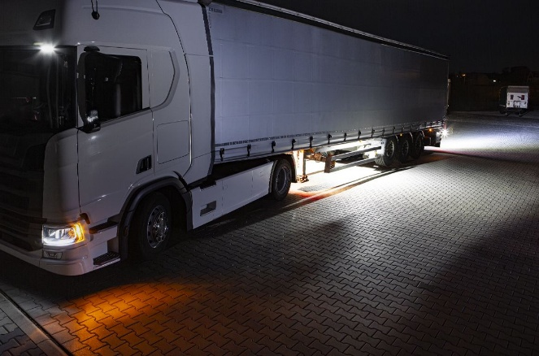

Le luci di manovra utilizzate sulle strade pubbliche devono essere omologate. Nella descrizione dell'omologazione è indicata con la funzione “ML”. La luce è solitamente montata sul telaio dell’autocarro, del rimorchio o del semirimorchio. Non ci sono requisiti particolari per la collocazione, ma è necessario controllare le linee guida del produttore per garantire un'installazione corretta e legale.
L'illuminazione si attiva quando viene avviata la manovra di retromarcia o in caso di azionamento manuale da parte del conducente. In caso di marcia avanti, la luce può essere accesa durante le manovre lente eseguite dal veicolo a una velocità massima di 15 km/h.

Le luci di manovra WESEM sono prodotte in Polonia. Sono resistenti alle condizioni stradali difficili, impermeabili all’acqua, antipolvere e antiurto. Consumano poca energia. Hanno una lente di vetro opaco, che illumina uniformemente lo spazio intorno al veicolo. La durata dei materiali e la robustezza della lavorazione garantiscono all'utente un servizio prolungato nel tempo.

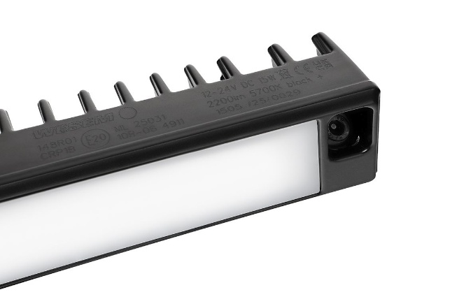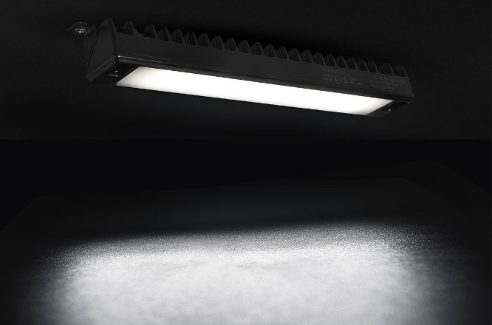

Per ulteriori informazioni sul prodotto, visitare il sito it.wesem.pl/#prodotti.
Codice del prodotto: CRP1D.59150

Nota: Per garantire il massimo comfort durante la manovra di retromarcia (nel rispetto delle norme), nei veicoli di grandi dimensioni (autocarri di lunghezza superiore a 6 m) si consglia di installare 2 luci di retromarcia supplementari (serie CRK1-AR, CRK2-AR e CRC4-AR) nella parte posteriore del veicolo e una luce di manovra (serie CRP1) su ciascun lato del mezzo.°

°Dettagli nel regolamento ECE/ONU – regolamento 48

Comunicato stampa: WESEM

